中共吴江地下党的组织沿革

徐佑永

吴江是中国共产党较早建立组织并开展革命活动的地区之一。 1921年7月，中国共产党成立以后，吴江成为早期中共党员频繁活动的地区之一。
置家于盛泽镇的邵力子，1920年5月，与陈独秀等在上海组织马克思主义研究会；1921年5月，参与筹建上海共产主义小组；8月转为中共党员并参加上海共产主义小组。1922年10日，筹备国共两党共同创办的上海大学并代理校长。在此前后，他不时从上海回吴江参加政治、社会活动，宣传真理，播撒革命火种。
其时，在外地从事革命活动的吴江籍中共党员张应春、陈味芝、张廷灏等先后来吴江开展工作。张应春此时被中共上海区委任命为区委妇女运动委员会委员和中国济难会全国委员会委员。陈味芝在震泽丝业公学四次写信向中共中央报告他在吴江县的工作情况，还就发展党员、介绍组织关系等问题向中央请示。张迋灏时任团江浙皖委员会学生部主任、上海特别市党部常委兼组长部长，他对家乡震泽的社会政治、农民困苦相当关注，参加家乡活动并发表《劳农苦》等诗文以示支持。傅缉光在横扇第一小学开展工作。陈味芝与傅缉光在吴江的活动，受到来吴江检查工作的中共中央特派员萧楚女的高度赞扬。
大革命时期，吴江县的国民党区县党部，在左派人士的支持下，与中共党员密切合作，彼此配合，吴江县党部成为当时江苏著名的左派县党部组织之一。吴江一时成为中共早期党员频繁往来之地，许多著名的共产党员相继到吴江传播马克思主义。侯绍裘、沈雁冰、陈望道、萧楚女、杨贤江、恽代英、杨之华、董亦湘、王一知等先后在吴江各大镇进行演讲，发动和组织群众运动，吴江的工农革命运动出现了蓬勃发展的局面。
1927年“四一二政变”，中共党员在吴江各地的活动被迫中止，有的惨遭杀害，有的出走他乡。期间，中共上海区委农民运动委员会主任戴盆天却秘密隐蔽在吴江北厍沈家港。
1927年6月，根据中央决定，中共上海区委改组为江苏、浙江两个省委。不久，江苏省委决定中共苏州独立支部改建为中共苏州县委。8月，江苏省委建立以后，经过两个多月的艰难险阻的工作，重组各地党组织，吴江县成立中共独立支部，这是全省各地党组织中，恢复建立的11个县独立支部之一。10月，中共苏州县委建立，下辖吴县、吴江、常熟三县的党组织。吴江松陵夏帮基（1926年入党）参加中共苏州县委工作，负责开展农民运动。
1927年底，中共党员朱文元从常熟来吴江震泽丝业公学，以教师职业为掩护，开展革命活动。1928年7月，朱文元被常熟县党代会选举为常委、县委书记，朱离开震泽回常熟。震泽工作由中共常熟县委秘书周文在接任。周文在1925年12月入党，参加过南昌起义。
1928年初，湖北省农协秘书长柳直荀受当时主持党中央工作的瞿秋白派遣，到苏南周边乡镇开展农会工作。3月，他在吴江县盛泽镇纺织工人中建立了三个工友文化补习班，柳直荀亲自讲课，后被潜伏者举报，县政府以“宣传共产过激思想”，调驻军一个连往盛泽拘捕赤化分子。柳直荀得到报信，即烧毁文件，由两工友带路，抄小道到湖荡芦苇深处躲藏，几经辗转脱险，时年9月离开苏南（柳直荀历任鄂西北特委书记、红八师政委、湖北省委书记等职）。
1928年7月，中共沪宁特委成立，统一领导昆山、吴江等10多个县的党员，吴江夏帮基调特委机关工作。是年8月，吴江横扇小学教师傅缉光（曾任中共苏州平江区委书记）介绍中共苏州县委书记周学熙到吴江黎里小学任教，开展工作。
1929年夏，根据中共江苏省委指示，中共尹山支部书记王兆杰等先后筹划组织了吴江同里、庞山湖一带农民暴动。同年秋，在严墓算墟庙、虹桥、三民浜又爆发了大规模农民暴动。
同期，大革命时期的江苏省党部秘书长毛啸岑（曾由侯绍裘介绍加入中国共产党），遵照侯绍裘诀别嘱咐，回家乡吴江继续从事革命活动，在他执教的吴江乡村师范和吴江城区发展了70多人加入中华革命党（农工民主党前身），并建立了吴江乡师支部。
1930年4月，中共淞浦特委委员顾桂龙受党派遣，与中共浦南（金山）县委书记翁明哲一起来吴江盛泽镇进行革命活动，在盛泽旅馆被叛徒告密遭逮捕，顾桂龙在松江玉皇阁刑场英勇就义。
1932年春，中共江苏省涟水县委委员兼城区区委书记刘淇生与中共党员吴其超等在吴江组织秘密读书会，有吴江乡师进步学生杨源时、赵乃元等23人参加。读书会完全采取党的秘密工作原则，会员个别吸收，活动采取隐蔽方式。刘淇生在吴江的党组织关系，由上海王元健（徐平羽）负责单线联系。
1933年夏，中共海门县委领导成员张冠今（海门第一中共党支部书记）到吴江震泽镇，以池塘桥小学教师为掩护，开展革命工作。张与震泽东庄桥小学教师朱碧元（1928年入党），因叛徒出卖，两人被捕。
其时，苏州地区的党团组织先后中止活动，面临着白色恐怖的严峻考验，
抗日战争时期，先后有四个系统的中共党组织在吴江开展工作。
一、中共浙西特委系统
1938年3月，在江浙边界乌镇、严墓一带，出现了一支与我党合作的抗日游击武装——朱希、汪鹤松部队。朱希部队以桐乡乌镇为据点，由副司令汪鹤松驻扎于严墓一带，部队兵力一度扩展到5000多人，开辟了一块游击根据地。
中共浙江省委为争取这支队伍，派出党员到部队参谋处工作。10月，在该部内部秘密建立中共特别支部，书记徐洁身，组织委员刘明，宣传委员韩昌，特支直属中共浙江省委领导。他们在严墓四乡建立了党的外围组织“江南民众抗日救国会”。在此基础上发展党员，先后建立了青云水家港党支部、南李家浜党支部、桃源姚浜党小组等，发展党员66名。
1940年，中共浙西路东特委（浙西北特委）机关设在严墓水家港，中共吴兴县委机关设在严墓镇上。严墓地区原属浙西特委领导的党组织改由浙西路东特委领导。常驻严墓的有路东特委书记朱辉、吴兴县委书记史列青、副书记兼组织部长贝纹、宣传部长赵金城、特委交通陈浩天等。同期，中共严墓区委在桃源三民浜成立，韩昌任书记。韩昌调回浙西后，由沈英杰负责。8月，原塘北区委书记赵子扬调任严墓区委书记。在严墓又先后建立了水家港妇女党支部、青云温吞浜党小组、菇菇斗党支部、青云仁荡坝党支部。在这段时间里，中共地下党地、县、区三级党组织同设在严墓地区。
1938年9月，中共党员庄绍桢受新四军政治部副主任邓子恢派遣，从安徽泾县来严墓开展工作，在国民党吴江县政府担任政工队队长。他开办“青年干部训练班”，发展了一批进步青年参加党的外围组织“中华民族解放先锋队”，输送了一批进步青年参加新四军。
浙西中共党员朱文礼、陈友群等先后从浙江省政工队转入吴江县政工队，在瑾下浜建立中共苏浙特别支部，支部书记朱文礼，组织委员庄绍桢，宣传委员王化鹏。他们在严墓镇上创办青年读书会，在此基础上发展党员，建立中共严墓镇党支部。
在此期间，区委书记赵子扬与特支书记朱文礼在阳和桥道院召开“联村会”成立大会，由算墟、竹里、志和、白区、太洪5个乡组成，发展会员400多人，干事长、副干事长、干事全部由中共党员担任。
1941年皖南事变后，“联村会”组织遭破坏，驻在严墓的中共浙西路东特委和吴兴县委机关被迫离开。中共党员王化鹏等惨遭杀害，党员赵子扬、沈步清等先后被捕，外来党员撤离吴江，部分党员撤至三区坛丘一带，10月建立中共大谢支部，严墓农村党员也都隐伏下来。
二、中共中央特科系统
1937年冬，坚持在上海进行地下斗争的中共中央特科秘密情报系统负责人徐强、高原，派遣以丁秉成为领导的4名中共党员，及“华东人民武装抗日会”（简称“武抗”，总部设在上海）会员20多人，来到吴江县进行开辟工作。
他们在县政府政工队和当地青年中发展了一批中共党员和“武抗”会员。1939年5月，在严墓车家坝建立了中共吴江支部，丁秉成任书记，组织委员张琼英，宣传委员施光华。接着，又建立了中共吴江支部领导下的“武抗”吴江支部，丁秉成兼支部书记，张琼英、施光华、刘子荣、华大闲任支部委员。
1939年6月，丁秉成通过中共党员钱康民（松陵钱涤根烈士之子），组建了“江浙太湖抗日义勇军”，钱康民任司令，丁秉成任副司令兼政委。这是我党在吴江县直接组建和领导的第一支武装。是年8月23日，抗日义勇军在七都迤西遭顽军抗击，钱康民、丁秉成等壮烈牺牲。特科党员和“武抗”成员奉命撤离吴江，情报工作交当地中共党员金大鹏、肖心正负责。由党员沈月箴联系，不久与上海“八路军办事处”负责人吴成方接上关系，继续在严墓开展情报工作。根据中共中央组织部关于情报干部入党问题的规定，从参加“武抗”之日起，即为中共正式党员。
三、中共淞沪地委系统
1940年4月，中共中央东南局决定派谭震林到江南东路组织军政委员会，全面领导东路地区党、政和军队的工作，成立“江抗”东路指挥部，谭震林任司令兼政委。上海外县的党组织和抗日武装力量，全部由江苏省委移交给“江抗”东路指挥部领导。7月，东路特委决定建立昆嘉青中心县委，统一领导黄浦江以西各县（包括青浦、吴江、松江、嘉定、昆山）的工作。10月，昆嘉青中心县委改名为中共淞沪中心县委，仍由顾德欢任书记。顾德欢负责领导和派员去各地开展地下党的点线工作。为了开辟淀山湖地区的工作，派刚从“江抗”司令部训练班回来的夏明辉到吴江县开辟工作。夏明辉在吴江黎里西王家弄口设联络点，发展了金佩扬入党。
1941年6月，中共淀山湖工委成立，领导吴江东部、青浦西部、昆山南部、松江西北部的党工作。工委书记诸敏来吴江黎里、平望领导工委工作。1943年初，林岑接任淀山湖工委书记。林岑在芦墟开设“汇丰”烟纸店为掩护，领导淀山湖地区的工作。年底，淀山湖工委与青东工委合并，成立中共浦西工委，由陈正之任书记。陈与工委委员陆文杰和党员李毅在黎里镇开设饴糖坊为掩护，领导黎里、平望、芦墟、北厍及松江北部、青浦西部党的工作。其时，淞沪系统党组织在吴江地区有了较大发展。
四、中共华中局城工部系统
1943年春，中共华中局城工部上海学委派遣党员刘建民到吴江，打入汪伪政治保卫局苏州支局吴江站情报课（吴江县府街6号），刘任情报课长，后调同里组任组长。
1944年初，中共党员俞树芳由华中局城工部上海职委派遣，打入吴江站情报课任“情报编审”，不久调同里为内勤组员，后又到盛泽组任组长。
刘、俞在吴江的党组织关系仍在中共上海市委职委系统，并由负责人孟祥熙等直接联系，后由中共苏州工委王中一单线联系，基本每月派员来吴江在公园按暗号接头一次，与吴江党组织不发生关系。
在解放战争时期，先后亦有四个系统的中共党组织在吴江县开展工作。
一是中共淞沪工委系统。
1945年10月下旬，中共华中局派王克刚、鞠耐秋、陈伯亮在上海组成中共淞沪地区工作委员会，王克刚为书记，由中共华中局城工部部长沙文汉领导。1946年2月，华中局城工部派张凡担任中共淞沪工委书记，王克刚任副书记，委员张云曾、陈伯亮。同时，中共中央上海局外县工作委员会成立，书记张执一，副书记林枫，统一领导上海郊县和苏南浙东的党工作，淞沪工委划归上海外县工委领导。
原中共苏南区党委浙西特派员罗希明与上海外县工委接上关系，改任上海外县工委浙西特派员。外县工委决定把浙西、苏南两条线的地下党组织统一领导。由此，吴江南部严墓、坛丘地区的党组织也统一在上海外县工委领导之下，由罗希明通过嘉兴特派员沈如淙负责领导，该系统在吴江有9个党支部。
1945年10月，中共淞沪工委将当时的领导体制改成特派员制，实行单线联系。12月，中共淞沪工委淀山湖地区特派员沈小方来吴江黎里镇，以职业为掩护，负责党的工作。接着，建立了中共黎里党支部。
1947年3月，中共青（浦）吴（江）工委成立，金亮为书记。工委以平望匠人湾刘王庙为基地开展工作。不少领导同志曾来溪西乡陈家湾、顾家扇隐蔽埋伏，这个隐蔽点一度成为淞沪系统吴江点线工作的中心基点。
1948年4月，中共淞沪杭嘉湖工委决定在嘉兴、吴江两省交界地区建立中共吴（江）嘉（兴）工委，统一领导江浙两省交界地区的党组织。淞沪工委调中共浦南特派员金佩扬担任吴嘉工委书记，沈如淙、金亮为委员。在吴嘉工委领导下，吴江县党组织发展壮大很快，党员主要分布在黎里、平望、盛泽、芦墟、莘塔、北厍、严墓等地。至解放前夕，盛泽地区由俞双人负责；黎里地区由平静人负责；芦墟地区由吴关龙负责；平望地区由张振海负责，共联系党员190多人；原属浙西系统的9个党支部，共有党员192人，由沈英杰、仲春山负责联系；在桐乡简师有44名党员，由丁铎负责联系；在桐乡钱家埭支部，有14人，由沈英杰负责联系；在南浔和塘北地区有31名党员，由傅侃和胡国钧负责联系。
二是中共澄锡虞工委系统。
1946年9月，中共苏中区委根据华中分局指示，为恢复江南工作，决定成立中华华中十地委。10月，十地委决定开辟淀山湖地区的工作，抽调一批抗战期间在江南工作而北撤来苏北的干部，渡江南下去开辟新区，并确定开辟苏南淀山湖地区的工作由地委委员兼澄锡虞工委书记李中负责联系领导，由原中共沙洲县委书记焦康寿为开辟工作负责人。开辟淀山湖地区的工作，是以吴江县为立足点的。
随后，焦康寿与原中共无锡梅北区区长吴明等29位北撤干部返回苏南，以行医、小商小贩、打长工等为掩护，先后来吴江县住下开展活动。
1947年7月，中共澄锡虞工委调沙洲县工委书记朱帆来吴江领导开辟区工作。10月，中华华中十地委常委兼军事部长包厚昌来吴江，负责领导苏常太、澄锡虞和吴江地区的工作，一时吴江成为澄锡虞、苏常太两个工委的指挥中心，且在三里桥的石灰窑建立了党支部。中共澄锡虞工委对吴江开辟区的同志调整布局，开展了秘工、武工两条线的工作，还在平望、金家坝、南厍等地发展了一批党员，该系统在吴江有党员38人。
三是中共苏锡吴工委系统。
1946年12月，中共中央作出加强国统区工作的决定，期间，在抗战时随校迁到四川去的武汉大学的一些党员毕业生，以职业为掩护，到苏南开辟党的工作。
8月，武汉大学毕业生倪明、刘玉来吴江县中学任教，并与在苏州的“武大”同学、中共苏州学委委员范文贤等保持密切联系。不久，倪明、刘玉由范文贤介绍入党。倪明以吴江中学为据点，聚集革命力量，并开展上层人士的工作，发展了费旭初、赵安民入党。赵安民原是国民党太湖行动总队少将总队长，经中共南方局组织部长钱瑛批准入党，组织关系由上级党组织负责同志直接单线联系。倪明离江后，江中党工作由胡斌负责。吴江中学的学生党员成立了党支部，王寄南为书记。
1949年2月，为迎接解放，学校地下党由苏南学联线调整为地区单线联系，上海学委将苏州学生工委的党组织关系，全部转交给中共苏州工委统一领导。胡斌离江后，吴江中学党的工作由赵广祥负责，该系统在吴江有党员32人。
3月，中共苏州工委将在吴江的上海复旦大学党员王新五的组织关系，转给吴江中学赵广祥。王新五在家乡松陵镇发起成立了“吴江青年同学会”，开办“江友”图书阅览室，出版《江友》小报，吸收吴江中学和吴江乡师的进步学生参加，推动了两校的学生运动。
四是中共丹北工委系统。
1946年10月，北撤的中共丹北工委特派员孙瑞成受十地委丹北工委书记赵文豹派遣，返回苏南工作，来吴江县同里镇立足。不久，孙又介绍2名党员来同里，以开设商店为掩护，开展工作。
1947年冬，孙瑞成在上海找到新十地委书记、原十地委组织部长陈云阁，汇报了在吴江的情况。
1949年1月，孙瑞成离开同里，同里建立党支部，由吴伯荣任书记，支部先后发展了14人入党。
综上所述，吴江县从抗战时期至全县解放，各个系统的外来党员共有133人，在吴江县发展地下党员433人。其中，淞沪系统，外来党员有30人，吴江县建立党支部5个，发展党员190人；浙西系统，外来党员32人，建立党支部9个，发展党员192人；特科系统，外来党员5人，“武抗”成员20人，在吴江建立党支部2个，发展党员5人；澄锡虞工委系统，外来党员31人，建立党支部1个，发展党员28人；苏锡吴工委系统，外来党员12人，在吴江中学建立党支部1个，发展党员14人；丹北工委系统，外来党员3人，在同里建立党支部1个，发展党员14人。解放后，在吴江县参加登记的地下党员为329人，漏登记38人，因北撤、死亡、脱党、离江去外地等有76人。至1985年，县委组织部与党史工委进行联合调查时，吴江县尚健在且有党籍的原吴江地下党员有102人，其中农民党员为28人。
除上述几个系统“地下党”组织在吴江开展工作以外，吴江县还有一个“地下团”。
1949年1月，中共太湖县特派员薛永辉根据华中一地委江南工委的指示，在苏州组建新民主主义青年团。2月，团员沈立人回家乡吴江县芦墟镇开展工作，先后在学校和社会上发展团员29人，建立了地下团芦墟支部，后改建为团区委，袁荀为书记。
1949年4月29日，中国人民解放军开进吴江县城。30日晚，随军南下接管政权的干部到达吴江，与吴江地下党同志胜利会合。至5月5日，吴江县全境解放，吴江人民从此在中国共产党领导下，开始了迈向社会主义的新征程。

【附1】1982年中共吴江县委党史工作座谈会照片
【附2】各个系统中共地下党图表

【附1】1982年中共吴江县委党史工作座谈会照片
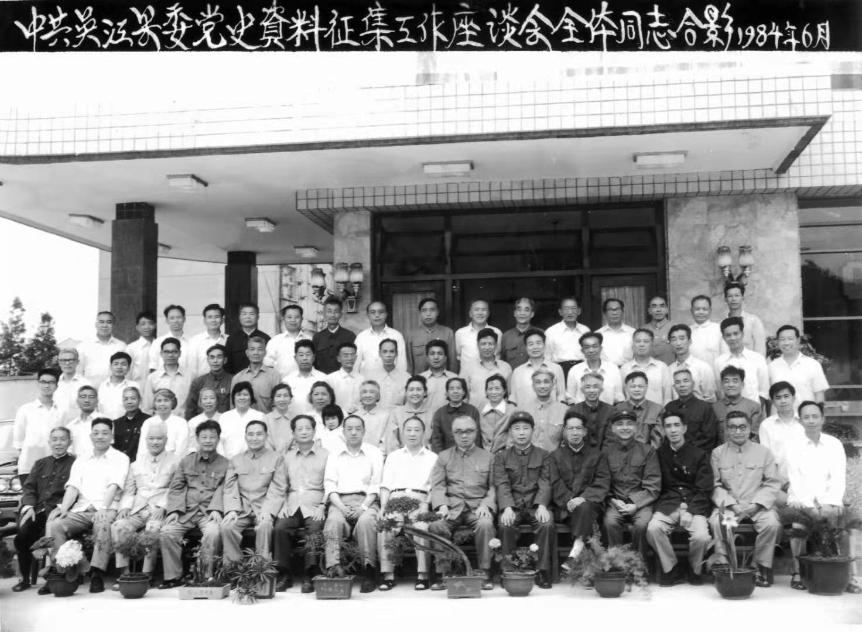

【附2】各个系统中共地下党图表
